المختبر الثامن
الاقتران البكتيري Bacterial conjugation
في هذا المختبر والمختبرات اللاحقه سنتناول طرق انتقال الجينات بين البكتريا. واول طريقه لانتقال الجينات هي الاقتران البكتيري بين نوعين بكتيريين مختلفي الصفه الوراثيه ( ماالمقصود بذلك)
نظره تأريخيه عن الاقتران البكتيري
اكتشف الاقتران البكتيري لاول مره عام 1946 م من قبل العالمان ليدربيرك وتاتم من خلال عملهما على نوعين من بكتريا الـ E. coli مختلفتي المتطلبات الغذائيه, اذ تنمو البكتريا A على وسط غذائي حاوي على المثيونين والبايوتين اما البكتريا B فهو يحتوي وسط التنميه على الثريونين و الليوسين والثايونين ,قام العالمان بخلط النوعيين البكتيريين في وسط غذائي سائل ثم زرعت البكتريا من الوسط السائل على اطباق غير حاويه على اي مكمل غذائي من الاحماض التي تحتاجها الاسلاف وسميت هذه البكتريا بالبكتريا البريه Wild type بينما لم تظهر مستعمرات بكتيريه في الطبقين المزروعين باحد النوعين البكتيريين كما في الشكل ادناه
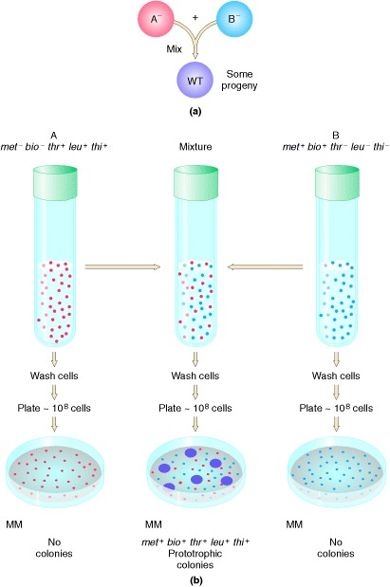
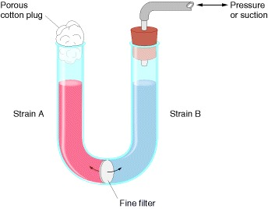
افترض العلماء في ذلك الوقت ان البكتريا التي استطاعت ان تنمو على الوسط غير الحاوي على مكملات غذائيه بسبب امتصاصها لهذه المواد وهو ليس انتقال حقيقي للجينات الا ان العالم دايفس اكد ظاهره انتقال الجينات بين البكتريا من خلال استخدام انبوبه على شكل حرف U يفصل بين الذراعين ورق ترشيح صغير الثقوب لايسمح بمرور البكتريا خلاله لكنه يسمح للمواد الذائبه فب الوسط بالعبور, كما في الشكل المجاور ,ووضع كل نوع بكتيري في احد ذراعي الانبوب وبعد فتره حضانه معينه لاحظ العالم دايفس ان اي نوع من البكتريا لم يستطع النمو لى الوسط الخالي من المكملات الغذائيه لذا افترض العالم دايفس ضروره وجود اتصال فيزيائي بين جنسي البكتريا لغرض حصول انتقال الجينات بينهما.
اكتشاف العامل Fertility factor) F (
في العام 1953 اكتشف العالم ويليم هيس بأن انتقال البكتريا يحصل باتجاه واحد , اكتشف فيما بعد ان الخليه التي تقوم بنقل الجينات تمتلك جين معين يسمى الـ Fertility factor (F factor) وتسمى بالخليه الواهبه بينما تسمى الخليه الاخرى بالخليه المستلمه وبعد انتقال هذه الجينات اليها (الخليه المستلمه ) تتحول بدورها الى خليه واهبه. كما في الشكل التالي
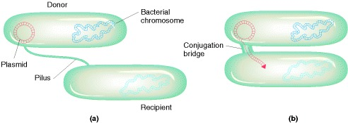
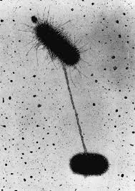
وان الاتصال بين الخليتين البكتيريتين يحدث بواسطه الشعيرات الجنسيه sex pili الموجوده على سطح الخلايا الواهبه والتي تستطيع تكون جسر سايتوبلازمي بين الخليتين الواهبه والمستلمه لغرض انتقال الجينات كما في الشكل المجاور

الخلايا الـ High frequency of recombination (Hfr)
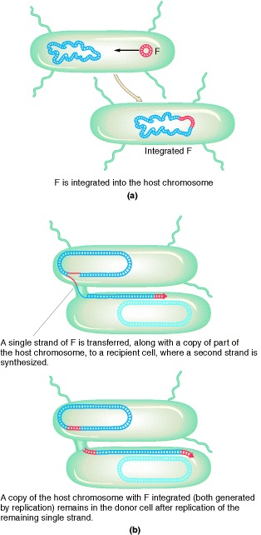
يحدث في بعض الخلايا الحاويه الى الـF factor ان يتحد الاخير مع كروموسوم الخليه البكتيريه وبالتالي تقوم هذه الخلايا بعمليه نقل جينات اكثر 1000 مره من الخلايا الاعتياديه الان الخلايا الناتجه لاتكون خلايا واهبه ولاخلايا Hfr بسبب الانتقال العشوائي للعامل F ( عدم انتقال الجين F بصوره كامله) وفي حاله الـ Hfr يحدث انتقال لجزء من كروموسوم الخليه الواهبه ايضا كما في الشكل المجاور
المواد المستخدمه في التجربه
- البكتريا القياسيه E.coli MM294 (السلاله المستلمه) تكون مقاومه للمضاد الحياتي الريفامبسين وتنمو في وسط حاوي على الثايمين
- بكتريا الـE. coli (السلاله الواهبه) يجب ان تكون البكتريا حساسه للمضاد الحياتي الريفامبسين ( لماذا)

- وسط الـ Nutrient agar

- وسط الـ Nutrient broth

طريقه العمل
- تزرع السلاله البكتيريه الواهبه على احد طرفي طبق بتري حاوٍ على الوسط المغذي الصلب المعقم , وتزرع بكتريا الـ E.coli MM294 القياسية الخالية من البلازميدات كخلايا مستلمه على الطرف الاخر من الطبق ويخُلِط نوعا البكتيريا معا في وسط الطبق لاجراء الاقتران.
- تحضن الاطباق بدرجه حرتره 37 ̊ م لمده 24 ساعه
- يعلق مزيج الخلايا الواهبة والمستلمة لفصل الخلايا التي حصل فيها الاقتران في محلول التخفيف الفسلجي ثم ينشر 0.1 مليلتر منه في الوسط الانتقائي المحتوي على المضاد الريفامبسين ولا يحتوي على الثايمين لغرض تنمية الخلايا المقترنة فقط وحضنت الأطباق بدرجة حرارة 37 ̊م لمدة 24- 48 ساعة
- تسجل الملاحظات و يتم حساب تردد الخلايا المقترنه من القانون التالي

تردد الانتقال بالاقتران = عدد البكتريا المقترنه \ العدد الكلي للخلايا المستلمه

